Національна спілка краєзнавців України
Полтавська обласна організація НСКУ
Полтавська обласна універсальна наукова бібліотека ім. І. П. Котляревського Кафедра педагогіки та суспільних наук Вищого навчального закладу Укоопспілки «Полтавський університет економіки і торгівлі»
Кафедра історії України Полтавського національного
педагогічного університету ім. В. Г. Короленка
Всеукраїнська асамблея болгар України

ІНФОРМАЦІЙНИЙ ЛИСТ

запрошуємо до участі у Всеукраїнській науково-практичній конференції
«Наукова спадщина вченої Віри Жук (1928-2008)», присвяченій 95-річчю
від дня народження науковиці, яка відбудеться 12 квітня 2023 року

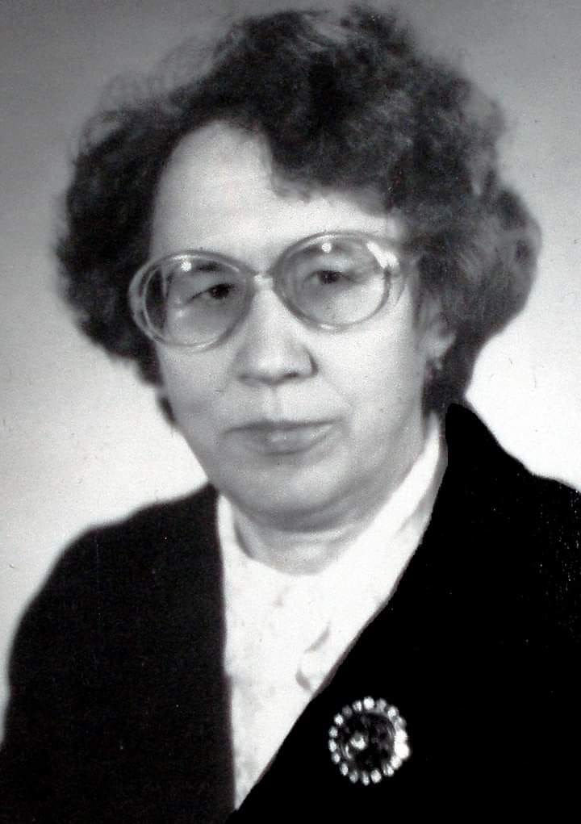

Тематичні напрями роботи конференції:

- Життєвий шлях та науково-педагогічна діяльність Віри Жук.
- Громадсько-просвітницька діяльність Віри Жук.
- Наукова спадщина Віри Жук: дослідження з історії України та всесвітньої історії, історико-краєзнавча тематика.
- Віра Жук (1928-2008) у спогадах учнів, колег, друзів.
- Українське краєзнавство як націєтворчий феномен:
❖ освітянське краєзнавство;
❖ музейне краєзнавство;
❖ етнографічне краєзнавство;
❖ мистецьке краєзнавство;
❖ літературне краєзнавство;
❖ краєзнавча персоналістика.

До участі у Всеукраїнській науково-практичній конференції запрошуємо вчених, молодих науковців, музейних і архівних працівників, краєзнавців, студентів, вчителів, , представників громадських організацій.
За результатами роботи конференції буде видано електронний збірник матеріалів. Заявки на участь у конференції та повідомлення згідно з викладеною тематикою прийматимуться до 1 квітня 2023 року.

Вимоги до оформлення:
- обсяг – до 12 сторінок;
- параметри сторінки й тексту: аркуш А4, інтервал 1,5, формат Microsoft Word, шрифт Times New Roman 14 кегель, розширення файлу*.doc (текстовий редактор Microsoft Word);
- поля: ліворуч – 20 мм, праворуч – 20 мм, верхнє – 20 мм, нижнє – 20 мм;
- на другому рядку статті після ім’я і прізвища автора (подається праворуч) перед заголовком статті в лівому кутку подається шифр УДК (звичайним шрифтом);
- на початку статті подати анотацію українською мовою (3–4 речення) та ключові слова. У кінці статті подати ім’я, прізвище автора, назву статті, анотацію та ключові слова англійською мовою;
- оформлення літератури: список використаних джерел оформлюється згідно з останніми вимогами державного стандарту ДСТУ 8302:2015, друкується в алфавітному порядку. Посилання на джерела у тексті подаються у квадратних дужках (без зносок) (зразок: [12, с. 35]).
Доповіді подаються в електронному вигляді. Заявку на участь, текст доповіді надсилати на електронну адресу: fedorova1878@gmail.com
Участь у конференції – безкоштовна.
Робочі мови конференції – українська, болгарська, англійська.
Автори відповідають за повноту висвітлення досліджуваних питань, системність викладу, достовірність наведених фактів, посилання на джерела, написання власних імен, географічних назв тощо.
Назва файлу – латинськими літерами, бажано прізвище автора (напр., Ivanenko_Poltava). Прохання до авторів вказувати тему електронного листа при надсиланні матеріалів (зазначати тему конференції).
Оргкомітет залишає за собою право на відбір матеріалів для розміщення у збірнику.
Повідомлення про включення матеріалів у програму конференції та запрошення на конференцію кожному автору будуть надіслані додатково.
Конференцію буде проведено у змішаному (онлайн, офлайн) форматах. Посилання на відео-конференцію буде надіслано пізніше.
Контактна інформація:
Федорова Марина Анатоліївна, завідувачка відділу краєзнавства Полтавської обласної універсальної наукової бібліотеки ім. І. П. Котляревського.
Тел. 066-993-95-23.
Петренко Ірина Миколаївна, завідувачка кафедри педагогіки та суспільних наук Вищого навчального закладу укоопспілки «Полтавський університет економіки і торгівлі», д. і. н., професор. Тел. 067-646-95-34, 095-354-20-87.
Адреса оргкомітету: 36000, м. Полтава, вул. Небесної Сотні, 17, Полтавська ОУНБ ім. І. П. Котляревського, відділ краєзнавства.
З повагою, Оргкомітет конференції

ЗАЯВКА

Відомості про автора (авторів)

Прізвище, ім’я, по батькові
Науковий ступінь, вчене звання
(за наявності вказати)
Місце роботи
Посада
Тема доповіді / статті
Електронна адреса
Контактний телефон

